Guide du doctorant
Je dépose ma thèse électronique

Nouvelle procédure de dépôt des thèses (1er janvier 2012) 3
Préparer ma soutenance avec le guichet unique 3
Comment déposer ma thèse ? 4
La diffusion de ma thèse 5
La diffusion en ligne : le contexte 5
Je suis auteur, j’ai des obligations 9
Droits d’auteur 9
Comment intégrer des références dans ma thèse ? 10
Mes contraintes si je souhaite publier ma thèse 11
Le cas exceptionnel : la thèse confidentielle 11
Consignes pour la rédaction de la thèse : soigner ma visibilité 13
Les aspects techniques 13
Convertir ma thèse en PDF 15
Une présentation optimisée 16
La page de titre 16
La structure 16
Bibliographie et notes de bas de page 17
Annexes 18
Arrêté du 7 août 2006 (Extraits) 18
Formulaire de demande d’autorisation de publication (anglais) 20
Formulaire de demande d’autorisation de publication (français) 21

Nouvelle procédure de dépôt des thèses (1er janvier 2012)

Depuis le 1er janvier 2012, l’université Paris Descartes est passée au dépôt électronique des thèses, désormais seule la version électronique de votre thèse a une valeur juridique.
Vous êtes donc obligé(e) d’effectuer votre dépôt sous forme numérique comme le stipule l’arrêté du 7 août 2006. Les modalités de diffusion sont précisées sur le site de l’université.
Le dépôt électronique permet d’assurer une meilleure visibilité aux thèses et de valoriser les travaux de recherche et leurs auteurs.

Préparer ma soutenance avec le guichet unique
La procédure de soutenance de thèse de doctorat à l’Université Paris Descartes se déroule en quatre étapes dans un délai minimum de 2 mois. Nous vous invitons à consulter l’intégralité de la procédure de soutenance à mener auprès du guichet unique des doctorants, en charge de la gestion et organisation administrative de votre soutenance de thèse à l’adresse suivante :
http://www.parisdescartes.fr/content/view/full/2903/

Comment déposer ma thèse ?

Trois semaines avant votre soutenance, vous déposez au guichet unique des doctorants la version électronique de votre thèse avec les formulaires nécessaires (dépôt de la thèse électronique et autorisation de diffusion de l’auteur). Ce premier dépôt permettra de vérifier la validité et l’intégrité des fichiers fournis et de vous contacter si un problème technique se pose.
Après votre soutenance, vous déposez au guichet unique des doctorants la version papier de votre thèse. Si le jury a demandé des corrections, la version papier doit être accompagnée de la version électronique corrigée et de l’attestation de conformité de la version corrigée, dans un délai de trois mois maximum.
La bibliothèque des Cordeliers vous informera de la mise en ligne de votre thèse.

Si vous avez des questions, n’hésitez pas à nous contacter :
- le guichet unique des doctorants :
gislaine.montebello@parisdescartes.fr / 01.76.53.20.10
- la bibliothèque des Cordeliers :
carole.durantet@parisdescartes.fr / 01.53.10.50.72

La diffusion de ma thèse

La diffusion en ligne : le contexte
L’arrêté du 7 août 2006 relatif aux modalités de dépôt, de signalement, de reproduction, de diffusion et de conservation des thèses ou des travaux présentés en soutenance en vue du doctorat précise qu’une université doit déposer les versions électroniques de ses thèses dans l’application nationale STAR (art. 10).

STAR (Signalement des Thèses électroniques, Archivage et Recherche) est une application gérée par l’ABES (Agence Bibliographique de l’Enseignement Supérieur), développée spécifiquement pour répondre aux obligations des établissements de l’enseignement supérieur de signaler et conserver leurs thèses électroniques.

Elle assure principalement les fonctions suivantes :
- enregistrement du dépôt de la version de diffusion et de la version d’archivage de la thèse et de ses métadonnées
- signalement de la thèse dans le catalogue national des bibliothèques universitaires françaises (le SUDOC)
- envoi pour archivage pérenne de la thèse au Centre Informatique National de l’Enseignement Supérieur (CINES)

STAR n’est donc que l’intermédiaire entre l’Université et les institutions chargées d’archiver, de signaler voire de diffuser votre thèse.
À l’Université Paris Descartes, c’est le Service des Bibliothèques Universitaires, et plus précisément au sein de ce service la bibliothèque des Cordeliers, qui a la responsabilité de déposer les thèses dans STAR. Les thèses lui sont fournies directement par le guichet unique des doctorants. Selon l’avis du jury et les autorisations que vous accorderez, votre thèse pourra être diffusée sur internet via la Médiathèque du site de l’Université et via le portail theses.fr de l’ABES ainsi que sur la plateforme HAL.

En savoir plus :
- http://www.abes.fr/Theses/Espace-pour-les-doctorants
- http://tel.archives-ouvertes.fr/

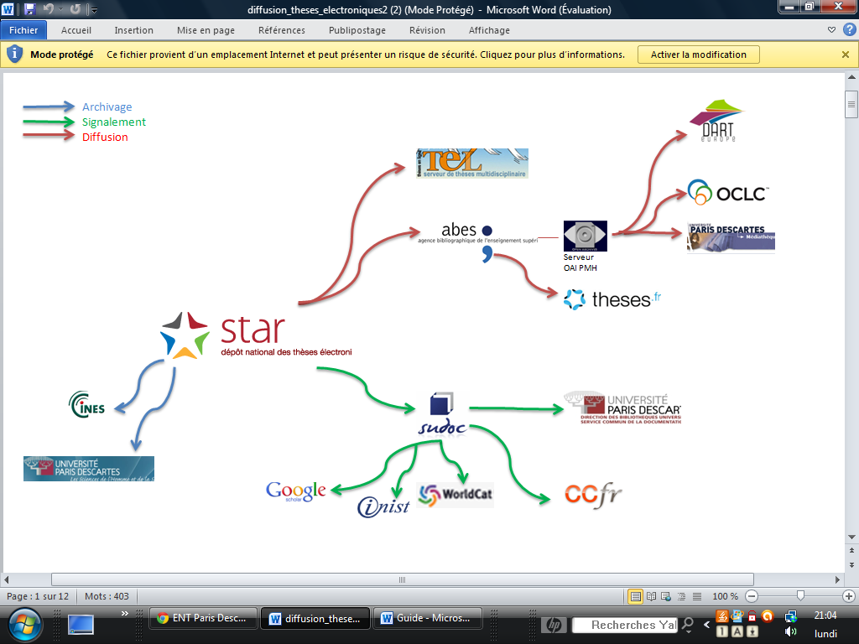
CINES : le Centre Informatique National de l’Enseignement Supérieur a pour mission l’archivage pérenne de documents électroniques. Il doit conserver les thèses et l’information qu’elles contiennent dans leur aspect physique et intellectuel, sur le très long terme (plus de 30 ans) et de manière à pouvoir les rendre accessibles et compréhensibles.
ABES : l’Agence Bibliographique de l’Enseignement Supérieur recense et localise les fonds documentaires des bibliothèques de l’enseignement supérieur dans le but de faciliter l’accès aux documents. Elle gère le SUDOC, les plateformes STAR et STEP ainsi que le portail theses.fr.
SUDOC : le Système Universitaire de Documentation permet aux bibliothèques des établissements de l'enseignement supérieur de recenser les documents qu’elles possèdent. Les thèses, même confidentielles, doivent obligatoirement y être signalées (B.O. du 16/06/2005).
CCFR : le Catalogue Collectif de France est un outil qui permet d’interroger plusieurs catalogues de bibliothèques.
WorldCat : le plus gros catalogue de données bibliographiques du monde.
INIST : l’Institut de l’Information Scientifique et Technique collecte, traite et diffuse les résultats de la recherche scientifique et technique, dont plus de 125 000 thèses soutenues en France depuis 1985.
Google Scholar : Google Scholar est un moteur de recherche spécialisé dans les documents de recherche universitaire.
Theses.fr : le portail des thèses a pour objectif d’améliorer la visibilité des thèses françaises soutenues et en préparation. Il donne accès au texte intégral des thèses électroniques (sauf confidentialité).
DART Europe : ce portail recense les thèses soutenues en Europe et donne directement accès aux thèses électroniques.
OCLC : Online Computer Library Center est une organisation au service des bibliothèques, qui produit entre autres le catalogue WorldCat.

Je suis auteur, j’ai des obligations
Pour ma thèse comme pour toute autre publication, je dois respecter des droits, notamment les principes du droit d’auteur et de la propriété intellectuelle.

Droits d’auteur
Le code de la propriété intellectuelle distingue le droit moral du droit patrimonial :
Le droit moral reconnaît la paternité d’une œuvre à son auteur sans limite de durée. Ce droit permet à l’auteur de jouir du droit au respect de son nom et de son œuvre. C’est un droit d’une durée illimitée (imprescriptible), qui ne peut être cédé à un tiers (inaliénable).
Le droit patrimonial s’exerce pendant la vie de l’auteur et les 70 ans après sa mort.
Le droit patrimonial est le droit exclusif d’exploitation accordé à l’auteur, afin éventuellement d’en tirer profit. L’auteur peut donc céder le droit de représentation permettant la diffusion publique de l’œuvre et/ou le droit de reproduction permettant la reproduction de l’œuvre.
Ainsi, ces droits protègent votre thèse de toute reproduction ou utilisation qui serait faite à votre insu. En retour, cela vous oblige à respecter certaines règles dans l’utilisation de créations d’autrui.

Comment intégrer des références dans ma thèse ?

- Citation
Droit de citation : vous pouvez faire de courtes citations à condition d’en mentionner l’auteur et la source en note de bas de page et dans la bibliographie.
Conformément au code de la propriété intellectuelle, vous devez donc avoir l’autorisation de diffusion explicite des auteurs ou de leurs ayants droit (éditeurs) pour de longues citations, l’insertion de photos, images, schémas,… cités dans votre thèse.
- Le respect de l’anonymat
Si, dans ma thèse, je fais référence à des expériences impliquant des personnes, il est préférable d’anonymiser les données personnelles (éviter de donner le véritable nom d’un patient par exemple).
- Brevet
Le code de la propriété industrielle a pour objet la protection des inventions, innovations et créations. Si votre thèse doit faire l’objet d’un brevet, vous devez respecter le code de la propriété industrielle, ainsi que les clauses contractuelles de publication des résultats en cas de partenariat industriel.

Mes contraintes si je souhaite publier ma thèse

Le cas exceptionnel : la thèse confidentielle
Dans de rares cas, votre jury peut prononcer le caractère confidentiel de votre thèse. Dans ce cas, il doit également émettre un avis sur la confidentialité de vos résumés. Cependant, vous devez tout de même déposer votre thèse en version intégrale. Celle-ci sera archivée mais inaccessible pendant toute la durée de cette confidentialité, définie lors de la soutenance. À l’issue de cette durée, la thèse sera diffusée selon vos choix définis lors de votre dépôt.

Si votre thèse comporte des articles déjà publiés en accès libre, vous devez vérifier que le(s) coauteur(s) n’a pas cédé ses droits à un éditeur commercial.
Si votre thèse comporte des articles déjà publiés par un éditeur commercial, vous devez obtenir son autorisation, même si vous êtes l’unique auteur des articles.
À savoir, vous pouvez toujours utiliser la version pré-print (c’est-à-dire votre travail avant toute intervention de l’éditeur sur le fonds ou la forme) des articles dont vous restez propriétaire. Les éditeurs disposent uniquement des droits des auteurs cédés explicitement : en l’absence de contrat écrit, les auteurs restent libres de disposer de leur(s) article(s), y compris s’ils n’ont pas cédé leurs droits de reproduction numérique. Le site Sherpa/RoMEO recense les politiques pratiquées par les éditeurs en la matière, éditeur par éditeur et titre à titre. Si l’éditeur vous refuse le droit de diffusion sur internet, vous pouvez diffuser votre thèse avec à la place de l’article un lien direct vers la version publiée des articles sur le site de l’éditeur.
- Le plagiat
Votre directeur soumet à un logiciel antiplagiat votre thèse. Vous devez donc vous assurer que vous n’avez pas utilisé le travail d’un autre en tout ou en partie pour rédiger votre thèse en dehors des droits de citation déjà définis ci-dessus. Toute reproduction d’articles, de documents,… sans autorisation expresse de son auteur peut invalider votre travail et vous exposer à des poursuites juridiques.

Consignes pour la rédaction de la thèse : soigner ma visibilité

Les aspects techniques
La thèse doit être déposée sur CD, DVD ou clé USB et contenir obligatoirement :

- le fichier source au format natif libellé ainsi:
these_nom_prénom.extensionduformat
- un fichier pour l’archivage (c’est-à-dire la version complète de la thèse) libellé ainsi:
va_nom_prénom.pdf
- un fichier pour la diffusion (c’est-à-dire la version de la thèse sans les passages pour lesquels les droits de reproduction et de représentation n’ont pas été acquis) libellé ainsi:
vd_nom_prénom.pdf
- un fichier au format texte contenant le résumé en français et en anglais, le titre en français et en anglais et des propositions de mots-clés en français et en anglais

- éventuellement un fichier de police de caractère en cas d’utilisation de caractères spéciaux (arabes, asiatiques, phonétiques,…)

En cas de demande de corrections par le jury, les nouveaux fichiers déposés seront libellés ainsi :
- these2_nom_prénom.extensionduformat
- va2_nom_prénom.pdf
- vd2_nom_prénom.pdf

Afin que les restrictions de diffusion demandées puissent être mises en œuvre par les services de l’université chargés de la gestion du dépôt et de la diffusion de la thèse, il est impératif que le fichier ne soit pas verrouillé par un mot de passe.
Les illustrations intégrées au texte doivent être aux formats GIF, JPEG, TIFF ou PNG exclusivement car seuls ces formats peuvent être archivés de manière pérenne.

Convertir ma thèse en PDF
Les fichiers PDF doivent être éligibles à l’archivage sur le long terme : actuellement sont acceptées les versions 1.4 à 1.7 de PDF.
Pour Word, vous pouvez utiliser par exemple le logiciel libre PDF Creator pour convertir votre fichier source. Ce logiciel s’installe comme une imprimante dans Word. Pour créer votre fichier, sélectionnez l’imprimante PDF Creator dans votre menu d’impression.
Pour Open Office, l’export au format PDF est inclus.
Vérifiez le résultat obtenu : des différences de mise en page peuvent apparaître lors de l’exportation au format PDF.
Ce sont les versions PDF qui seront archivées et diffusées, les fichiers sources sont demandés par mesure de sécurité.

Une présentation optimisée
L’université Paris Descartes proposera à ses doctorants des feuilles de style pour mettre en page leur thèse. Se conformer à une feuille de style n’a pas pour seul intérêt de signaler que vous êtes docteur de Paris Descartes, elle vous permet surtout de donner une meilleure visibilité de votre thèse et d’en assurer une meilleure conservation.
En l’absence de cette feuille de style, nous vous invitons à suivre les quelques consignes qui suivent pour permettre une meilleure diffusion de votre travail.

La page de titre
Nom de(s) établissement(s) de soutenance
Ecole doctorale
Laboratoire de rattachement (le cas échéant)
Titre de la thèse / Sous-titre
Nom et prénom de l’auteur
Type de thèse
Discipline
Mention / Spécialité
Nom et prénom du directeur de thèse
Date de soutenance
Noms, prénoms et fonctions des membres du jury

La structure
Page de titre
Dédicace (facultatif)
Remerciements (facultatif)
Résumés/mots-clés en français et en anglais (facultatif)
Avant-propos (facultatif)
Table des matières
Liste des abréviations (facultatif)
Liste des tableaux et figures (facultatif)
Corps de la thèse
Conclusion
Bibliographie
Index des termes utilisés (facultatif)
Annexes (facultatif)

NB : Dans le cas d’une thèse sur travaux (c'est-à-dire que le corps de la thèse est construit autour d'un ou plusieurs articles publiés ou soumis à publication), la liste des documents qui la composent doit remplacer la table des matières.

Bibliographie et notes de bas de page
Les règles de rédaction de la bibliographie sont définies par la norme AFNOR Z 44-005.
Vous trouverez dans le document suivant les règles de rédaction de vos références bibliographiques :
http://www.culture.gouv.fr/culture/inventai/presenta/normes/constit_normesbiblio.pdf

Annexes
Arrêté du 7 août 2006 (Extraits)
TITRE Ier : DISPOSITIONS GÉNÉRALES
Article 2
La soutenance est conditionnée par la délivrance au président du jury par le service chargé du doctorat d'une attestation du dépôt de la thèse et du bordereau prévu par les dispositions des articles 3 et 8 ci-dessous.
TITRE III : DÉPÔT SOUS FORME ÉLECTRONIQUE.
Article 8
Dans le cas d'un dépôt sous forme électronique, le doctorant :
- fournit sa thèse sous forme numérique selon les prescriptions de l'établissement de soutenance. Il fournit en outre des exemplaires sur support papier destinés aux membres du jury lorsque l'établissement n'assure pas lui-même l'impression de la thèse à partir du support numérique ;
- complète, avec le concours du service chargé du doctorat et du service commun de la documentation ou du service interétablissements de coopération documentaire ou de la bibliothèque, un bordereau électronique comprenant notamment les métadonnées nécessaires à la description, la gestion, la diffusion et l'archivage de la thèse, conformes à la recommandation nationale TEF (thèses électroniques françaises).

Article 9
Si le jury a demandé l'introduction de corrections dans la thèse, le nouveau docteur dispose d'un délai de trois mois pour déposer sa thèse corrigée sous forme électronique, dans les conditions précisées à l'article 8.
Article 10
L'établissement de soutenance procède au dépôt de la version validée de la thèse dans ses formats de diffusion et d'archivage, ainsi que du bordereau électronique, dans l'application nationale Star, gérée par l'Agence bibliographique de l'enseignement supérieur (ABES), qui assure les fonctions suivantes :
- enregistrement du dépôt de la version de diffusion et de la version d'archivage de la thèse ainsi que de ses métadonnées ;
- signalement dans le catalogue et le portail Sudoc ;
- attribution d'un identifiant permanent ;
- envoi de la version d'archivage, y compris dans le cas d'une thèse non diffusable, au Centre informatique national de l'enseignement supérieur ;
- le cas échéant, à la demande de l'établissement, envoi des métadonnées ou de la version de diffusion de la thèse vers les sites désignés par celui-ci.
Formulaire de demande d’autorisation de publication (anglais)
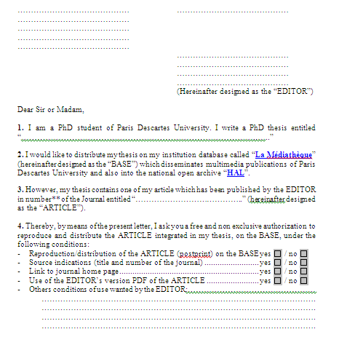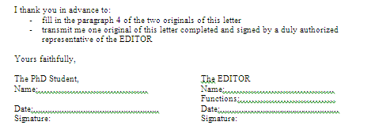
Formulaire de demande d’autorisation de publication (français)
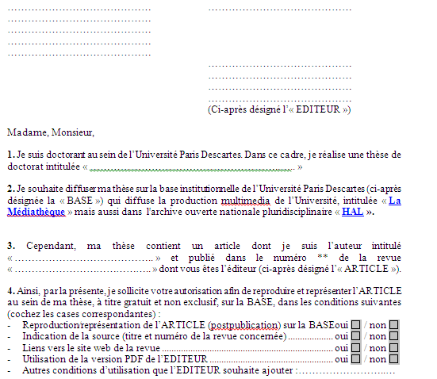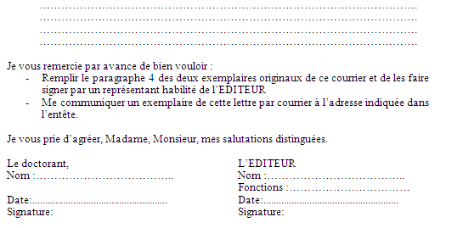

Voir Annexes de ce document
« Modalités de dépôt de diffusion électronique des thèses de doctorat" votés par le CA de l'université du 28/06/11»
Pour NOMMER et METTRE AU BON FORMAT mes fichiers, me reporter à la rubrique « Consignes pour la rédaction de la thèse » ci-dessous.
Voir, en Annexes, le formulaire de demande type.
http://www.sherpa.ac.uk/romeo/
Extraits de l’Arrêté du 7 août 2006 relatif aux modalités de dépôt, de signalement, de reproduction, de diffusion et de conservation des thèses ou des travaux présentés en soutenance en vue du doctorat. L’intégralité du texte est accessible à cette adresse : http://www.legifrance.gouv.fr/affichTexte.do?cidTexte=JORFTEXT000000635069&dateTexte

